州生态环境局勐海分局
简 报
第78期
州生态环境局勐海分局办公室 2021年12月29日

开展医疗废水监测，坚决守住疫情
防控环境安全底线

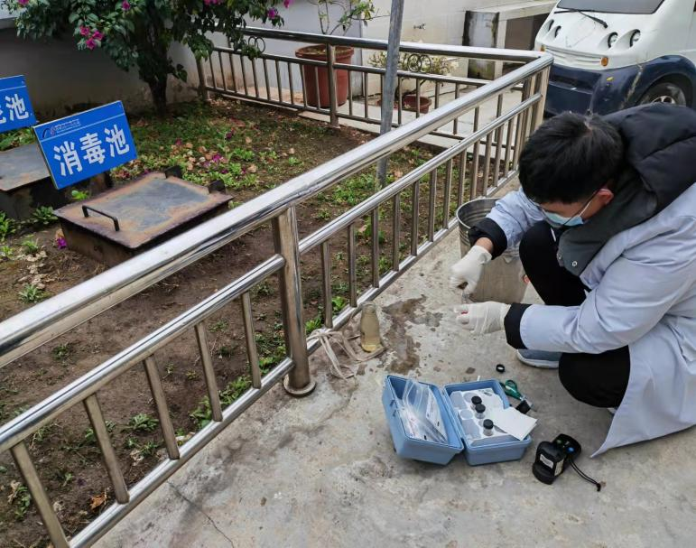
为进一步加强疫情防控期间医疗污水处理监管工作，切实落实主体责任，全面保障疫情防控相关的生态环境安全。12月28日、29日，州生态环境局勐海分局生态环境监测站对辖区县医院、县疾控中心、县民族医院和县医院感染性疾病科开展医疗废水余氯监测工作。
监测人员现场对消毒池和总排口进行取样，按照《医疗机构水污染物排放标准》（GB18466-2005）要求，采用分光光度法对废水中的余氯含量进行测定。并要求相关医疗机构责任人继续加强医疗废水的排放管理，确保医疗废水处理后达标排放，同时进一步规范污水处理设施运行记录，控制好消毒药剂用量，并做好疫情期间消毒药剂应急准备。
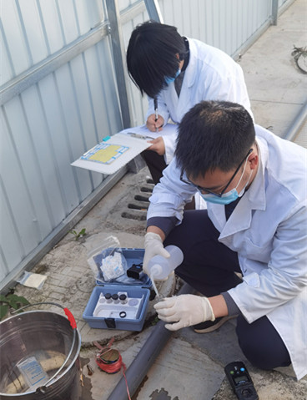
当前，我州疫情防控形势较为严峻，对辖区医院开展余氯监测，是生态环境部门加强对医疗机构的污水收集、设施运行、污染物排放等过程监督管理工作，是疫情防控常态化工作部署的一项重要工作措施，通过监测掌握污水的消杀情况，及时发现问题督促指导整改，确保污水达到安全消杀要求，防止发生二次污染，保障生态环境安全。
